**ĐẠI HỌC QUỐC GIA THÀNH PHỐ HỒ CHÍ MINH**

**ĐẠI HỌC KHOA HỌC TỰ NHIÊN**

**ĐẠI HỌC KHOA HỌC TỰ NHIÊN**

Năm học: 2018 - 2019

**BÁO CÁO ĐỒ ÁN 2**

NGUYỄN TUẤN PHÙNG – TỐNG LÊ THIÊN PHÚC

# Thành viên

|  |  |
| --- | --- |
| Tên thành viên | MSSV |
| Tống Lê Thiên Phúc | 1753086 |
| Nguyễn Tuấn Phùng | 1753087 |

# Số yêu câu thực hiện được

* Hỗ trợ HTTP 1.0/1.1
* Cho phép client truy cập website thông qua proxy
* Xử lý nhiều request từ client
* Sử dụng port 8888
* Chặn truy cập website nếu tên miền có trong blacklist

# Các hàm cơ bản

* Black_list(): hàm đọc danh sách các website bị block bởi proxy.
* Proxy_thread(): phân tích gói tin gửi đi từ client đến server.
* Get(request, server, size, black_list): gửi yêu cầu truy cập website đến cho server, đến proxy server thì sẽ check url có trong blacklist hay không, nếu có thì chặn truy cập đến server và gửi respond lỗi về cho client. Nếu không có trong blacklist thì chuyển tiếp request đến cho server và chuyển tiếp respond về cho client.
  + Request: là yêu cầu GET gửi đi từ client
  + Size : số byte đọc gói tin
  + Blacklist: danh sách blacklist
* Post(client, server, size): chuyển tiếp respond từ server về client
* Error(server) : gửi thông báo error khi truy cập website có trong blacklist dưới dạng text/html

# Bước chạy - Kết quả

* Mở file server.py và GUI.py
* Nhập địa chỉ web vào trong khung Enter Website Link sau đó nhấn show

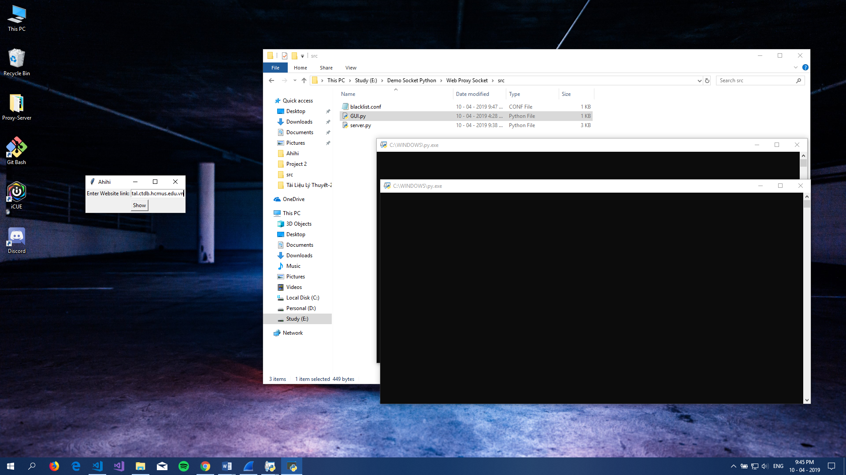

* Trình duyệt firefox sẽ tự động chạy trang web cần truy cập, bên phải là kết quả, bên trái là setting port của trình duyệt.

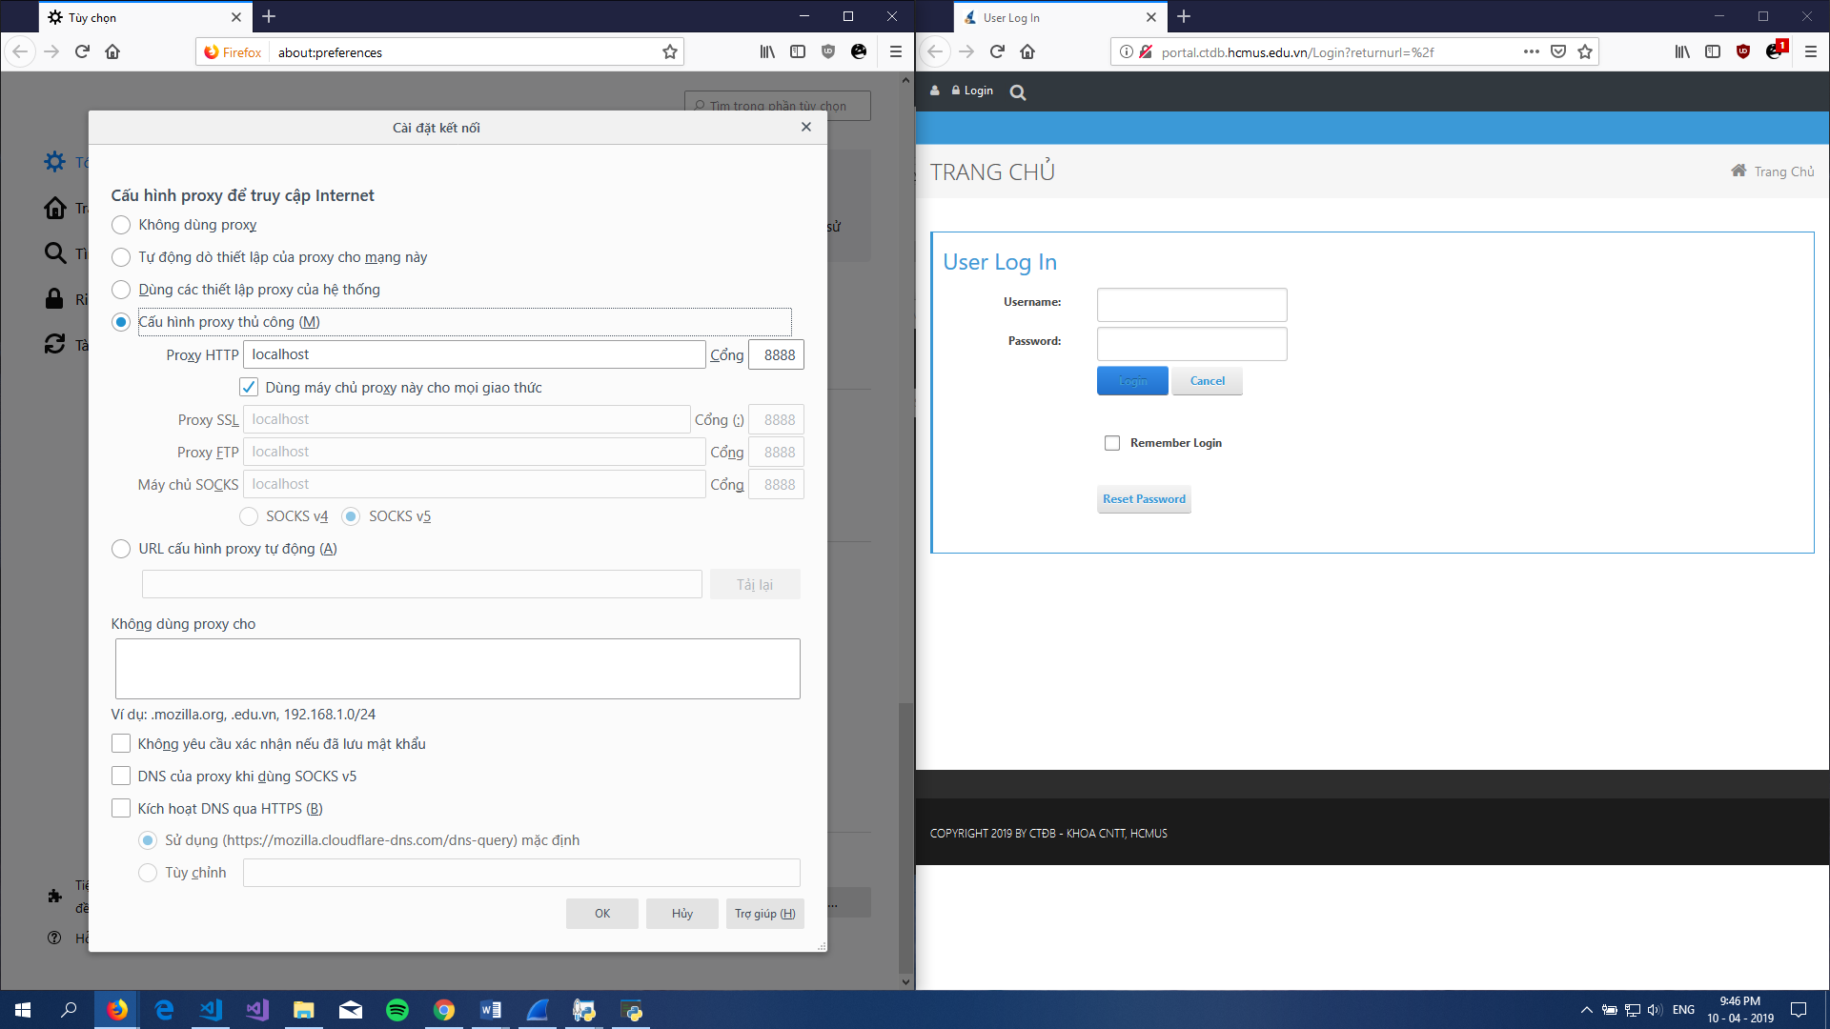

* Ví dụ trong black list được mở dưới dạng notepad, trong đó có 1 website bị cấm là: <http://phthiraptera.info/>

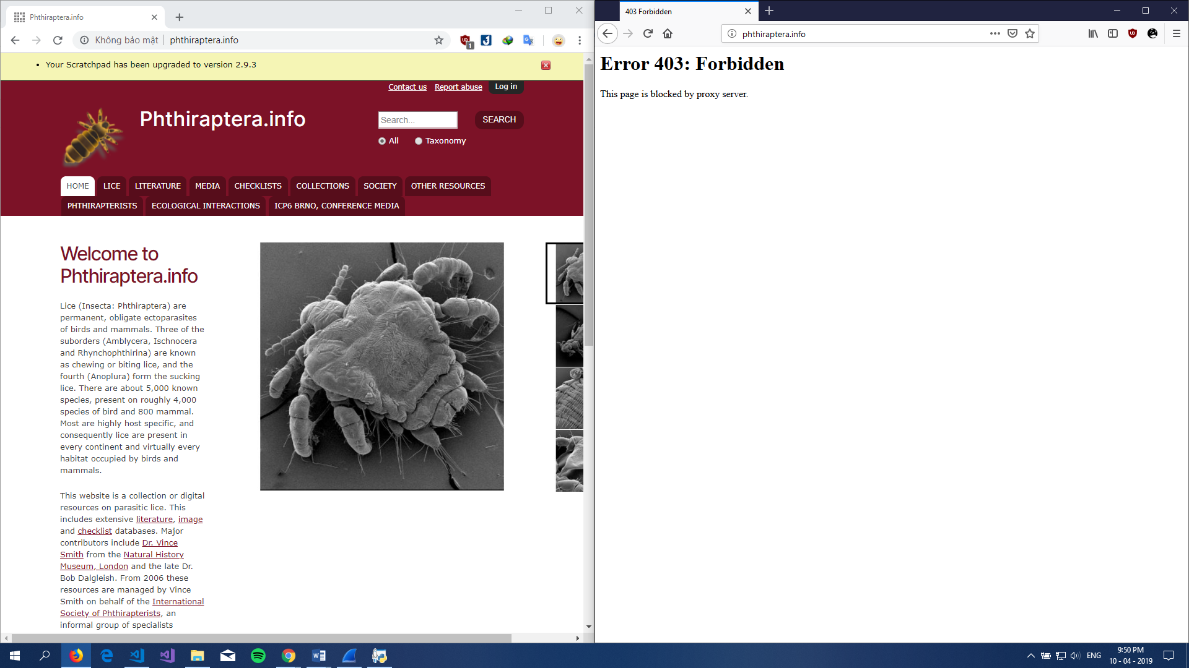

* Bên phải là truy cập vào trong phthiraptera.info bằng google chrome không có sử dụng proxy server và bên phải là truy cập vào phthiraptera.info bằng firefox dưới port 8888 và có proxy server

# Bắt gói tin bằng wireshark

* Ở đây, website sử dụng là <http://portal.ctdb.hcmus.edu.vn/>

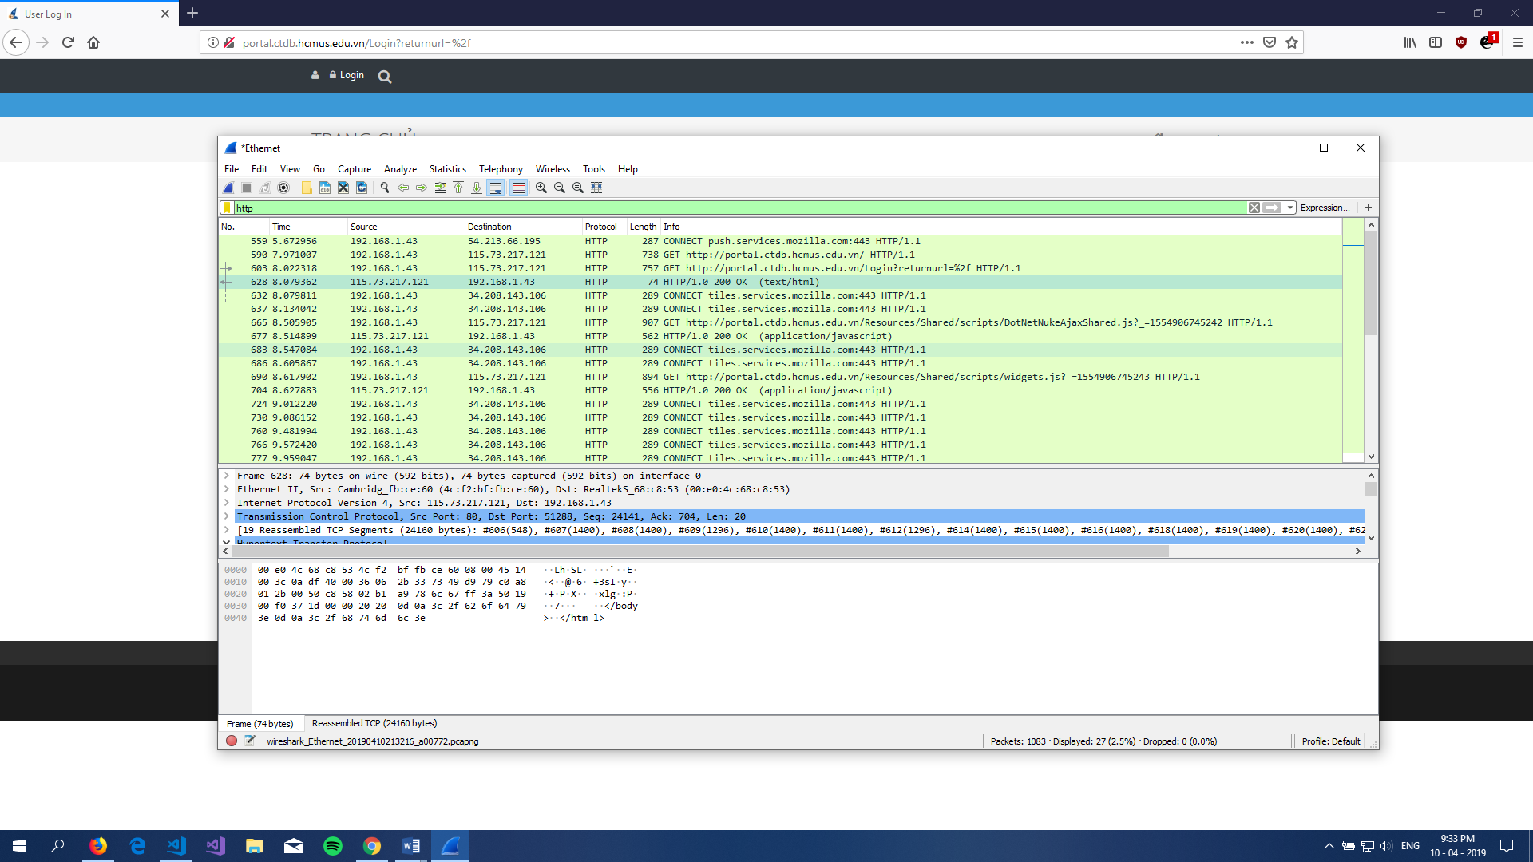

* IP client: 192.168.1.42
* IP server: 115.73.217.121
* Client gửi 1 gói tin GET đến server
* Sau đó server gửi 1 gói tin HTTP/1.0 200 OK để xác nhận kết nối thành công về cho client

